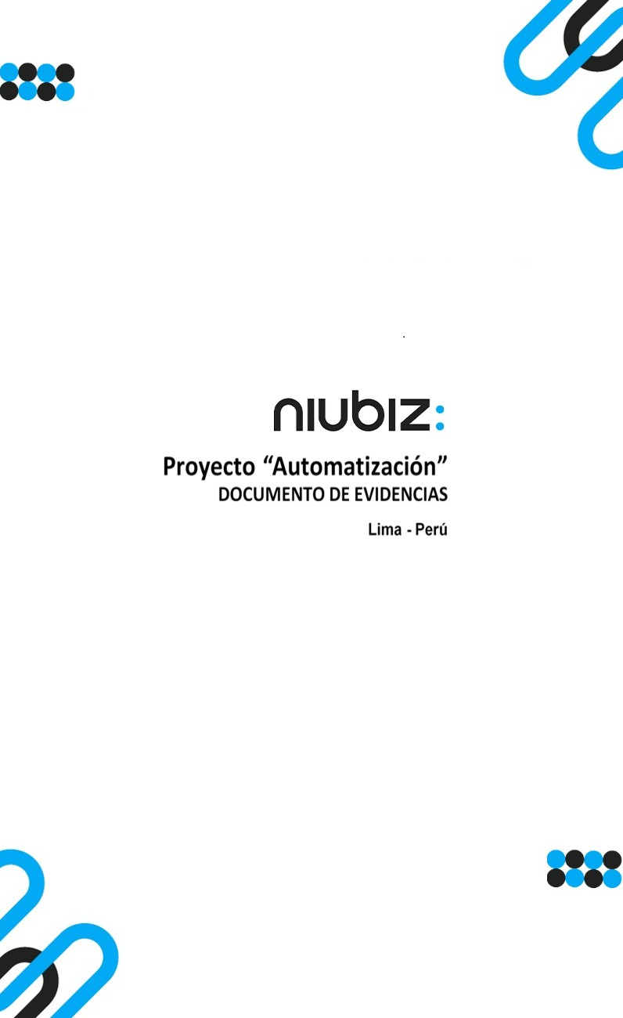  
Fecha : 01/09/2022, Hora : 08:38:41 | Cargo correctamente la URL: 'http://localhost/niubiz-demo/'   
Fecha : 01/09/2022, Hora : 08:38:47 | Configuración del Ambiente - APIS 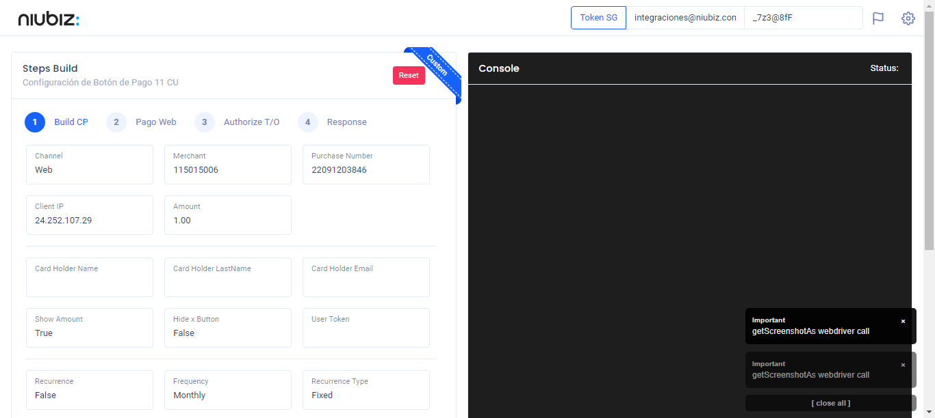  
Fecha : 01/09/2022, Hora : 08:39:06 | Construcción del caso de prueba a ejecutar 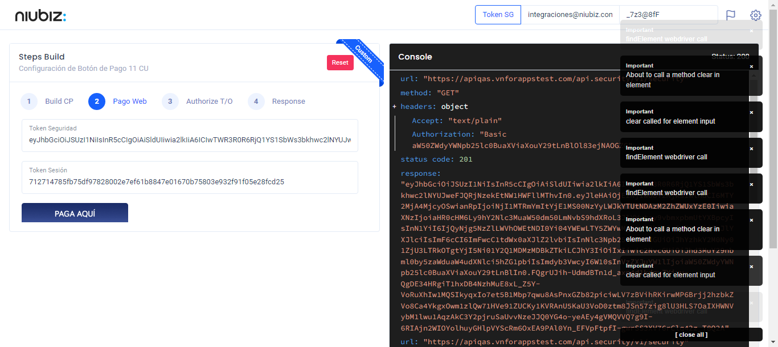  
Fecha : 01/09/2022, Hora : 08:39:11 | Se inicia la carga del formulario de pagos 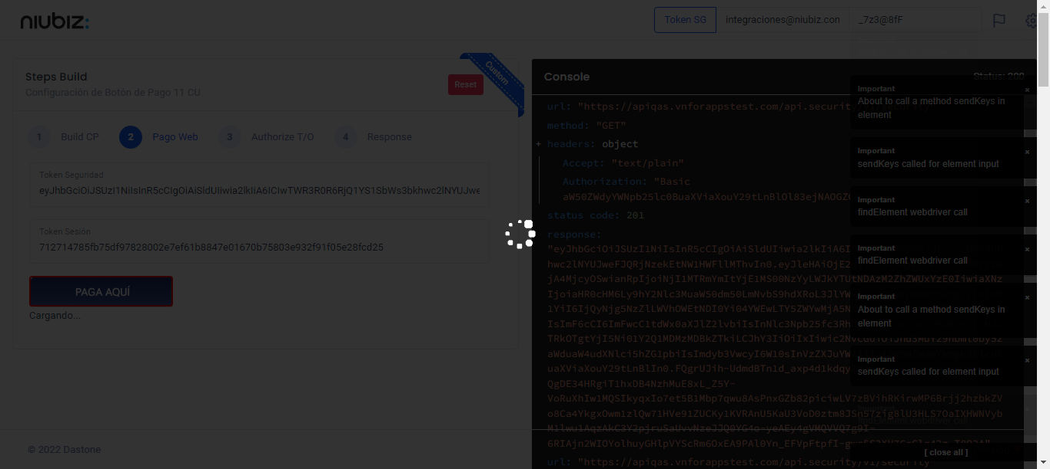  
Fecha : 01/09/2022, Hora : 08:39:17 | Selecciona Método de Pago 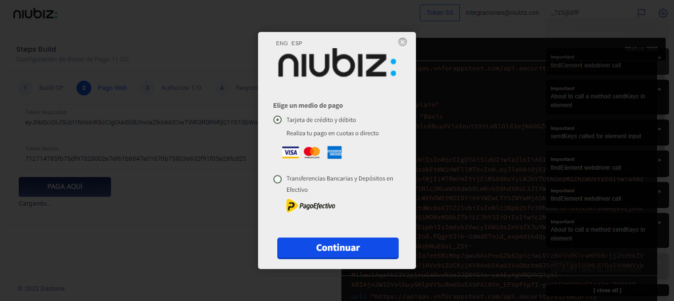  
Fecha : 01/09/2022, Hora : 08:39:23 | Completa los datos del formulario 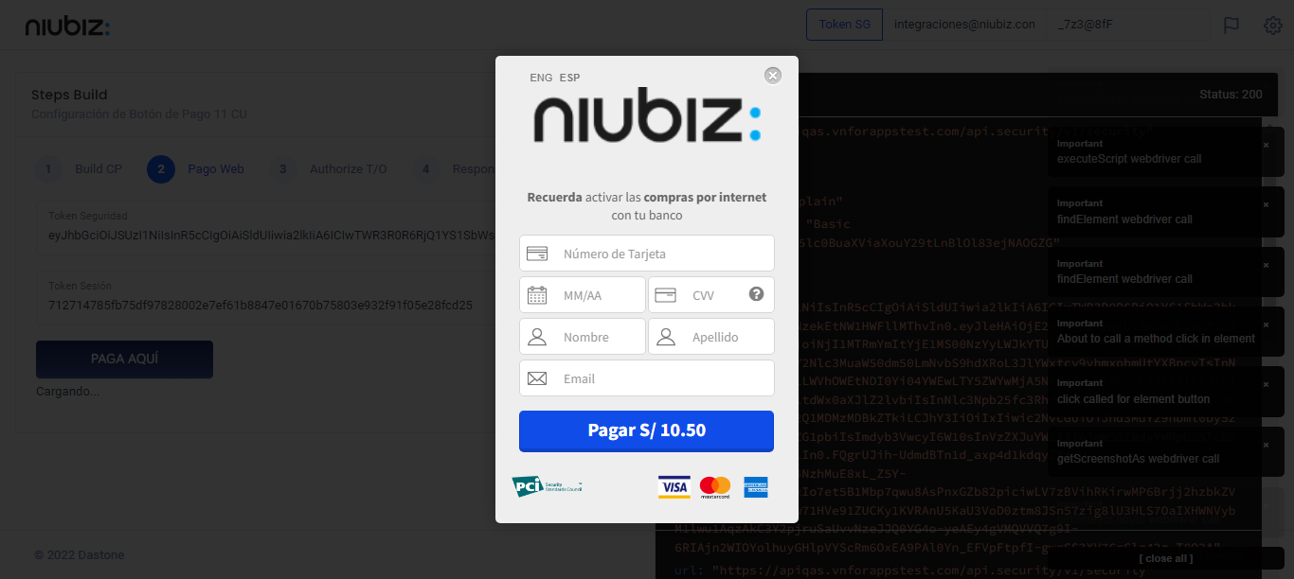  
Fecha : 01/09/2022, Hora : 08:40:31 | Error : No se encontró el elemento : By.id: purchasenumber2